一、基本原理：
三倍频电源发生装置是利用磁路的饱和特性，取出谐波中分量最大的三次谐波电压，作为发生器的电源，对感应线圈式的电气产品作匝间、段间、层间的倍频、倍压试验；以考核线圈的绝缘强度、耐压水平。
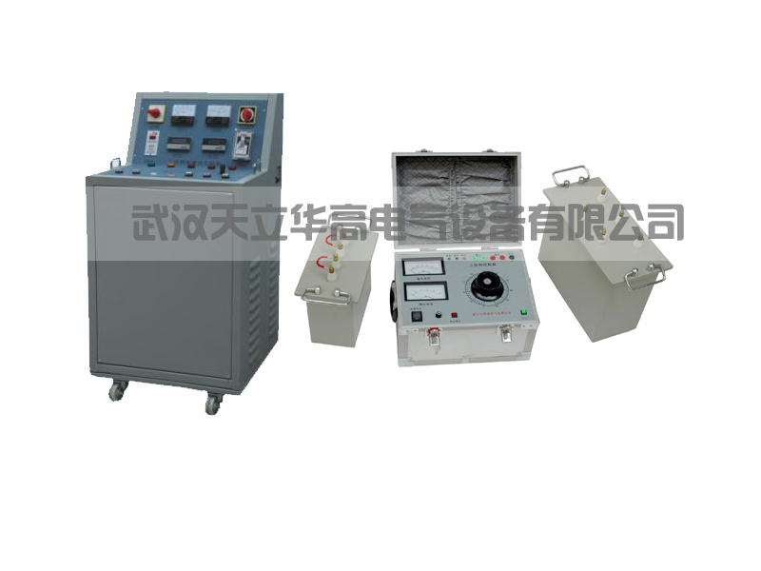

二、产品机构
由三相五柱变压器（或三台单相变压器）、单相调压器、电抗器及控制部分组成。根据用户要求，外形可为整体式，也可为分体推移式。

三、用途
1.广泛用于对电压互感器作倍频感应耐压试验；
2.对电力变压器进行分相的倍频感应耐压试验；
3.对其它感应线圈式的电气产品作倍频感应耐压试验。

四、技术参数
输入电压：三相380V 50HZ
输出电压：单相0~300V/0~500V(连续可调) 频率:150HZ
输出容量：5KVA及以上 谐波失真：＜5%-8%
空载运行时间：≤5分钟
额定电压下的被试品持续时间：40秒

五、分体式三倍频电源发生装置试验方法
1.空载试验
即在对被试品进行倍频感应耐压试验前，应先对本装置进行空载试验，检查装置是否完好。
- 空载试验接线示意图：
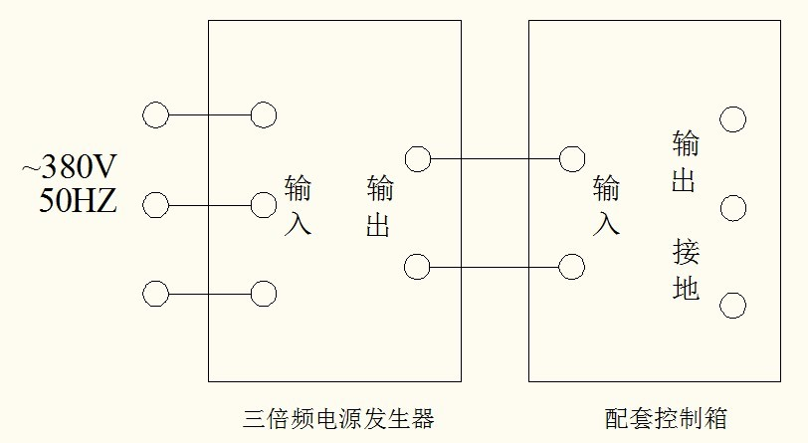

- 操作步骤：
确认接线无误后输入三相电压；打开控制箱电源开关，绿色信号灯亮（如不亮，请将调压器手柄回至零位）；然后按下启动按钮，红色工作灯亮，此时可开始旋转调压器手柄进行升压，观察电压表，直到电压表达到满刻度为止。在此过程中无异常情况说明该装置正常，应立即将调压器手柄回至零位，并断开电源，空载试验完毕。

2.负载试验
（1）按下图将三倍频电源发生器，控制箱、电抗器（需要时接入）和被试品连接好；
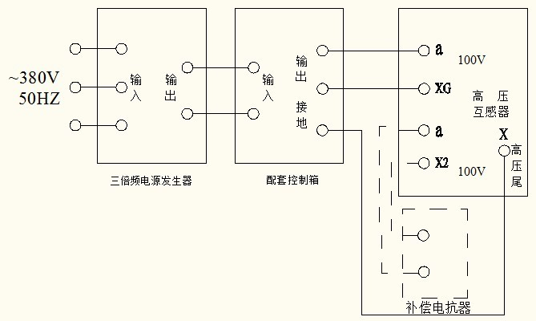

（2）仔细检查所接线路，确认被试品与本装置接线正确无误后输入三相电压。操作步骤与空载试验步骤基本相同；当升压至被试品所需电压值时，应停止升压，并持续40秒；如无异常情况出现，说明被试品此项试验合格，此时应立即将调压器手柄回至零位，并迅速断开三相电源，试验完毕。

六、整体式三倍频电源发生装置
（一）外形示意图
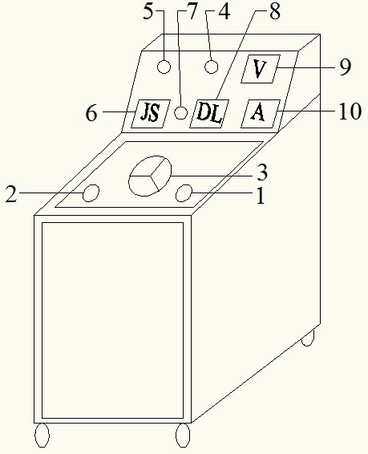

1 启动按钮（绿色）
2 停止按钮（红色）
3 调压器手柄
4 电源指示灯（绿色）
5 工作指示灯（红色）
6 时间继电器
7 计时开关
8 电流继电器
9 输出电压表
10 输出电流表

（二）背面图
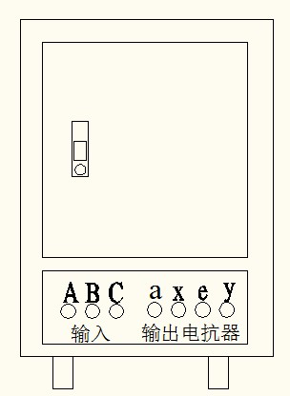
A、B、C----三相电源输入（50HZ）
A、x----单相0-500V（输出150HZ）
e、y----补偿电抗器

（三）操作步骤
1．本装置空载试验
将三相380V电源直接接在装置背面的“A、B、C”输入端子。试验方法与分体式三倍频电源发生装置的空载试验方法相同。
2．负载试验
（1）将三相380V电源直接接在装置背面“A、B、C”输入端子：将被试品的两端分别与背面“a、x”输出端子相连接；接好接地线；
（2）接通电源，将调压器手柄回至零位处，电源指示灯（绿灯）亮；按下红色按钮，接触器合上，工作指示灯(红灯)亮；
（3）顺时针均匀旋转调压器手柄，并密切注视输出电压表，当升到所需电压值时，打开计时开关，（时间继电器按试验要求设定为040），开始计耐压时间；
（4）如无异常情况出现，40秒后听到计时声音，立即反向旋转调压器手柄至零位；按上红色停止按钮，接触器断电，工作批示灯灭，绿色信号灯亮，此时应迅速切断输入三相电源，试验完毕。

七、试验注意事项
1．本装置设有过流保护，出厂时按额定输出电流的80%整定好，用于小负载时，应根据负载实际情况重新整定；当升压过程中出现过流或击穿现象时，过流保护动作，可保护被试品，不致使被试品的事故扩大，此时也应立切断输入三相电源，不致使三倍频电源发生装置受到损坏。
2．在试验过程中，如被试品的电容量不大时，补偿电抗器一般不需接入线路。如被试品电容电流过大时，则应将补偿电抗器两端与被试品两端并联（见接线示意图），进行电流补偿，从而提高整个试验回路的功率因数，降低输出电流。
3．因该装置是在超饱和状态下工作，因而接入三相线路的时间应尽量短，一般不超过五分钟。试验被试品时，试验时间不能超过40秒；
4．在使用分体式三倍频电源装置时，控制箱中的接触器线圈电压为三倍频电源发生器输出电压的1/3，绝对不能用50HZ电源试用。
5．本装置所配电抗器只允许在试验电压互感器时配套使用，当被试品的电压超过一定范围时，应另选配电抗器（可在订货时加以说明）。

八、使用条件
1．海拔高度：≤3000M；
2．环境温度：-10℃- +40℃；
3．相对湿度：＜95%；
4．使用场地：无蒸汽、腐蚀性气体及易燃易爆性介质。

九、产品成套性
1．分体式三倍频电源发生装置：
（1）三倍频电源发生器 1台
（2）配套控制箱 1台
（3）电抗器 1台
2．整体式三倍频电源发生装置：
三倍频电源发生装置 1套

三倍频电源发生装置补充说明
三倍频电源发生装置是作感应耐压较好的设备，广泛用于变压器、互感器等倍频倍压的试验，有着广泛用途。为了更好的了解其性能，作如下补充说明：
1、三倍频变压器的能源取于市电中三次谐波，在磁饱和状态下50周的合成磁场为零，因而50周的输出功率为零；最大的输出只有3次谐波（150周）的功率，但输出功率只有输入功率的20%以下，一般标牌上的功率都是指的输入功率。
2、发热是三倍频变压器的必然结果，原因是变压器处在磁饱和状态下工作，铁芯必然发热，因而三倍频电源在使用时是短时工作制，一般通电时间为5分钟，试验时间为40秒，每做一次试验都必须断开电源，3—5分钟后可再做一下试验，可多次重复。
3、对电压互感器作倍压试验时，必须增加补偿环节，这可改善三倍频电源的波形，也可增加三倍频电源的输出功率。
4、不能对10KV/ 的电压互感器作感应试验，因为42KV的感应电压必须要在次级100侧加入7.3倍的电压，在这种状态下，由于磁路高度饱和，这项试验很难实现。
5、500V以上的输出电压由于调压器的原因，必须用升压器升压。
6、35KV电压互感器感应与局放试验
接好并检查线路后，将三倍频电源输入35KV互感器的低压侧，通过调压器将电压升至所需要的高压（如93KV）40秒后，然后降至测量局放认可的电压（如42KV）读出被试品的局放量，再将试验电压降至零位，并立即切断总的输入电源试验，试验完成。
作局放时若配有100KV、1000P的耦合电容，就是这1000P电容使输入端的容量大增，电流增加25A—30A；输入激励的电流本身就有12A—15A左右，总计电流在40A—45A，35KV PT的低压侧的线径一般为∮2.11mm，直接加压试验难度极大，∮2.11mm的电磁线也难承受，因而必须采用有功率补偿的三倍频电源作为试验电源。
7、采用输入调压方式的三倍频装置，其输出电压只有一个级段，达不到多级段试验电压的要求，一般忌用。

